ΑΙΤΗΣΗ ΣΥΜΜΕΤΟΧΗΣ
στο Σεμινάριο Επιμόρφωσης Εκπαιδευτικών Δευτεροβάθμιας Εκπαίδευσης
«Χτίζοντας Υγιείς Σχέσεις ανάμεσα στα Δύο Φύλα»
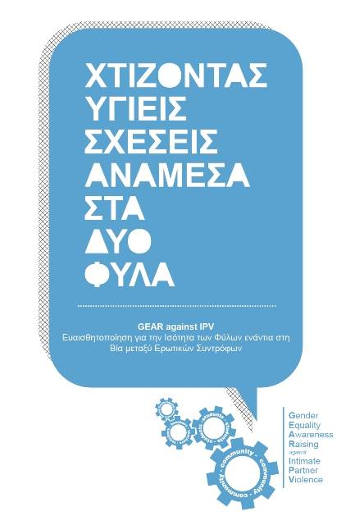
Οι εκπαιδευτικοί που ενδιαφέρονται να δηλώσουν συμμετοχή στο Σεμινάριο Επιμόρφωσης Εκπαιδευτικών του Προγράμματος GEAR against IPV ΙΙ με τίτλο «Χτίζοντας Υγιείς Σχέσεις ανάμεσα στα Δύο Φύλα» καλούνται να συμπληρώσουν την παρούσα Αίτηση Εγγραφής έως τις 11 Ιανουαρίου 2015.

Για περισσότερες πληροφορίες ή διευκρινίσεις παρακαλώ επικοινωνήστε μαζί μας
Μεσογειακό Ινστιτούτο Μελετών Κοινωνικού Φύλου (MIGS)
Τηλ.: 22842036
E-mail: info@medinstgenderstudies.org / christina@medinstgenderstudies.org I Website: www.medinstgenderstudies.org
Facebook: Mediterranean Institute of Gender Studies
Ιστοσελίδα προγράμματος (στα Αγγλικά): www.gear-ipv.eu

To Πρόγραμμα GEAR against IPV II υλοποιείται με τη συγχρηματοδότηση του Προγράμματος DAPHNE III της Ευρωπαϊκής Ένωσης
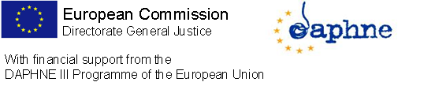

Παρακαλούμε συμπληρώστε τα παρακάτω στοιχεία:
Όνομα:
Επώνυμο:
Ειδικότητα (ολογράφως):
(ΜΗΝ χρησιμοποιείτε συντομογραφίες π.χ. ΠΕ1)
Ε-mail:
Τηλέφωνο Επικοινωνίας (κινητό):

Διδάσκω σε:
Γυμνάσιο
Λύκειο

Σε ποια/-ες τάξεις διδάσκετε;
Α' Τάξη
Β' Τάξη
Γ' Τάξη

Όνομα σχολείου στο οποίο διδάσκετε:
Σε ποια πόλη;

Διδάσκετε και σε κάποιο άλλο σχολείο;
Ναι
Όχι
[εάν ναι]
Όνομα 2ου σχολείου στο οποίο διδάσκετε:
Σε ποια πόλη;

Παρακαλώ προσδιορίστε την περιοχή κατοικίας σας:
Λευκωσία
Λάρνακα
Λεμεσός
Αμμόχωστος
Πάφος

Δεσμεύομαι ότι μπορώ να παρακολουθήσω ολόκληρο το σεμινάριο από την αρχή μέχρι το τέλος;
Ναι
Όχι
Άλλο

Εκδήλωση Ενδιαφέροντος Υλοποίηση Βιωματικού Εργαστηρίου στην Τάξη μου

Επιθυμώ και μπορώ να υλοποιήσω τουλάχιστον ένα πρόγραμμα ευαισθητοποίησης μαθητών/-ριών (min. 13 διδακτικών ωρών):
Ναι, επιθυμώ και μπορώ κατά το σχολικό έτος 2015-2016
Ναι, επιθυμώ και μπορώ αλλά στο μέλλον (όχι κατά το σχολικό έτος 2015-2016)
Ναι, επιθυμώ αλλά δεν μπορώ
Όχι, δεν επιθυμώ
Άλλο
[μόνο για τους συμμετέχοντες που επέλεξαν την πρώτη ή τη δεύτερη επιλογή στην προηγούμενη ερώτηση]

To πρόγραμμα μπορώ να το υλοποιήσω στην Τάξη:
A
B
Γ
Άλλο:

[μόνο για τους συμμετέχοντες που επέλεξαν την πρώτη (Ναι, Επιθυμώ και μπορών να το υλοποιήσω τη σχολική χρονιά 2015-2016]

To πρόγραμμα μπορώ να το υλοποιήσω:
Εντός ωρολογίου προγράμματος (π.χ. στο πλαίσιο ερευνητικών εργασιών, βιωματικών δράσεων)
Εκτός ωρολογίου προγράμματος
Εντός και εκτός ωρολογίου προγράμματος
[μόνο για τους συμμετέχοντες που επέλεξαν την πρώτη (Ναι, Επιθυμώ και μπορών να το υλοποιήσω τη σχολική χρονιά 2015-2016]

Δηλώνω ότι μπορώ να διαθέσω τουλάχιστον 15 ώρες από το χρόνο μου για την υλοποίηση του εργαστηρίου (προετοιμασία, υλοποίηση και αναφορά υλοποίησης)
Ναι
Όχι
Άλλο

Σχόλια/ ερωτήσεις/ παρατηρήσεις (εάν υπάρχουν)

Σε μεταγενέστερο χρόνο, θα επικοινωνήσουμε μαζί σας για να σας ενημερώσουμε, για την επιλογή σας να συμμετέχετε στο σεμινάριο και για τον Κύκλο Επιμόρφωσης που θα πραγματοποιηθεί στις 15 (Παρασκευή), 16 (Σάββατο) και 23 (Σάββατο) Ιανουαρίου 2016.
Για οποιαδήποτε ερώτηση, παρακαλώ επικοινωνήστε με το Μεσογειακό Ινστιτούτο Μελετών Κοινωνικού Φύλου
στη διεύθυνση: info@medinstgenderstudies.org ή στο τηλ.: 22842036

Μεσογειακό Ινστιτούτο Μελετών Κοινωνικού Φύλου
46 Λεωφόρος Μακεδονίτσσας,
Τ.Κ 24005, Λευκωσία 1703, Κύπρος
Τηλ.: 22842036
Ε-mail: christina@medinstgenderstudies.org
Website: www.medinstgenderstudies.org
Ιστοσελίδα προγράμματος: www.gear-ipv.eu
Facebook

